Дата: 30.10.2014 | Захарова А. 40 группа
Школа: №104 | Методист: Шелепова Дарья Александровна

Учитель: Жёлтикова Лариса Владимировна
Тема урока: «Образы песен зарубежных композиторов»
Цель: Раскрыть форму и содержание произведений Франца Шуберта.
Задачи:
Личностная: Воспитывать у учащихся гуманизм, духовность, нравственные и эстетические чувства;
Предметная: Выявить особенности образов произведений Франца Шуберта;
Метапредметная: Развивать музыкальную память, расширять кругозор и умение рассуждать.
Структура:
1) орг. момент;
2) распевание;
3) пение Б. Окуджава «Союз друзей»;
4) слушание Ф.Шуберт «Баркарола»;
5) пение главной темы Ф.Шуберт «Баркарола»;
6) слушание Ф. Шуберт «Лесной царь»;
7) итогю
Методы:
1)словесный
2)наглядно-зрительный
3)ретроспективы
4)похвалы
Оборудование: Фортепиано, ПК, записи мп3: «Баркарола», «Лесной царь» и «Аve Maria», колонки, портрет: Ф. Шуберт.
Тип урока: Открытие нового знания.
Форма урока: Эвристическая беседа.

Вокал:
Спец. Инструмент:

Этапы | Ход урока | Хроно-метраж
1. Орг. момент  2. Распевание  3. Пение Б. Окуджава «Старинная студенческая песня»  4. Слушание Ф.Шуберт «Баркарола»  5. Пение главной темы Ф.Шуберт «Баркарола»  6. Слушание Ф. Шуберт «Лесной царь»  7. Итог | Доброе утро.  Послушайте задание:  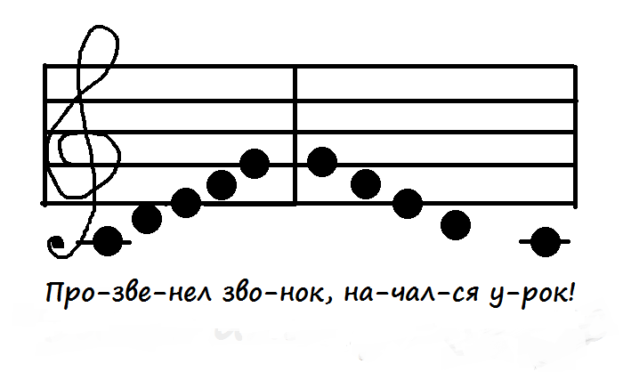  Вам было задано задание: иметь при себе слова песни, которую мы пели на прошлом уроке. Как называется песня?  Д.: «Союз друзей» или Старинная студенческая песня»  Почему у песни два названия?  Д.: Композитор посвятил её друзьям-студентам.  Булат Окуджава (портрет которого вы видите на экране) композитор этой песни. Его песня имеет героический образ, а какой вы мне ответите, после исполнения.  (Пение)  Я считаю, что вам удалось изобразить нужный характер, как вы чувствуете, какой был образ?  Д.: героико-патриотический или героико-философский.  Чем героические образы отличаются от лирических образов?  Д.: Динамикой.  Верно. Песня, которую мы исполнили, была посвящена друзьям. Попрошу вспомнить композитора, который большую часть своих произведений писал для своих друзей, встречи с которыми называли шубертиадами.  Кто-нибудь может предположить как фамилия этого композитора?  Д.:…  Франц Шуберт – австрийский композитор начала 19 века. (Портрет на доске)  Посмотрите на его внешность, был ли Шуберт серьёзным и строгим человеком.  Д.: Нет, он был мягким по характеру.  А всё потому, что Франц был композитором-романтиком. Создавал красивейшие произведения. Между прочим, красивое, красота - в перевод на итальянский, означает Бельканто.  Какие города Италии вы знаете?  Д.: Венеция и т.д.  Знаете ли вы, какой самый главный способ передвижения в Венеции?  Д.: лодки  Верно, только название они носят – гондолы. Передвижение было долгим и что бы не было грустно, гондольеры, пели песни. Движение было не быстрым, плавным, тягучим. Так же песни исполнялись не спеша, лирично.  Послушайте произведения Франца Шуберта, вспомните, как оно называется. (текст песни на русском на экране)  (Слушание)  Д.: баркарола.  Какой образ у произведения?  Д.: лирико-пейзажный  Почему? Вы ведь не слушали Европейские произведения.  Д.: схожесть интонаций  Какие приёмы?  Д.: тихая динамика, спокойствие и т.д.  Представим, что мы находимся на этой самой гондоле, нас плавно покачивает из стороны в сторону, время течёт медленно, так же как и наша лодка. Мы начинаем петь….  План работы над главной темой произведения:  Вы исполнили Бельканто, то есть как? Д.: Красиво.  Помимо пейзажных зарисовок, Франц, в возрасте 18 лет, создал страшную сказку на стихи В. Гёте (на немецком языке).  Под названием «Лесной царь». В сказке 3 героя. 1-ый ряд – будет следить за интонациями мальчика, 2-ой – за отцом «младенца», а 3-ий за «Лесным царём».  (Слушание)  Обращение к каждому ряду, по поводу изменений интонаций.  В произведении есть диалог нескольких людей, раскрывается драматургия.  Мы с вами прослушали целую сказку, как вы считаете, как называется данный песенный жанр?  Д.: баллада.  Верно, Баллада – это длинная песня, в которую можно уместить целый рассказ. Какой образ у баллады «Лесной царь»?  Д.: предлагают варианты.  «Лесной царь» - это настоящий человек?  Д.: Нет, вымышленный.  Верно, образ называется фантастический.  Заметили ли вы, что всех троих героев озвучивал один человек?  Смог ли он в полной мере передать образ?  Д.: да.  Т.е. мы можем сделать вывод, что в песенном жанре огромную роль играет – мастерство исполнителя.  Спасибо за урок, до свидания. | 1 мин.  2 мин.  7 мин.  8 мин.  6 мин.  15 мин.  1 мин.
  Приём | Метод
  1.«Эхо». | Руководитель произносит первую строчку, дети повторяют и т.д.
  2. Показ звуковысотности. | Руководитель с помощью руки показывает детям движение мелодии.
  3. Работа над «скачками». | Если высоко, то тянемся к солнышку, если вниз, то наклоняемся. И то, и другое переша-ем через препятствие.
  4.Работа над характером пения. | Спросить о чём произведение, как нужно петь и почему петь.

